git reset命令
适用场景：使用Git的commit命令提交代码后，发现本次的提交有错误的内容。此时有2种解决的办法：
1、修改错误的内容，重新提交一次。
2、使用git reset命令撤销此次的错误提交。
但第一种方法，会有一个明显的弊端，那就是会在记录中留下一次错误的版本。

git reset的三种模式分别为：
git reset --hard
git reset –soft
git reset –mixed（默认）

1、reset –hard:重置暂存区和工作目录中的内容
回滚前：
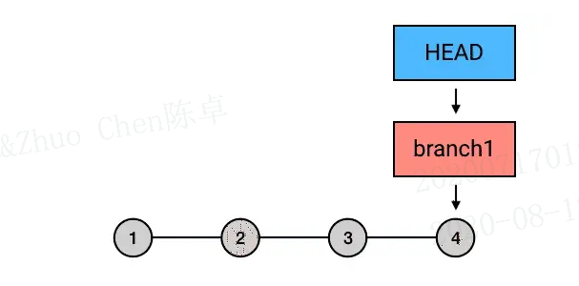
回滚后：
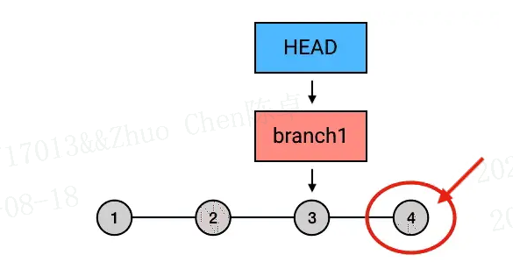
git reset --hard会在重置HEAD和branch的同时，重置暂存区和工作目录当中的内容。假设你在镜像4的位置使用了git reset --hard命令回滚到了镜像3，那么你的暂存区和工作目录中的内容就会完全重置为和HEAD所指向新位置相同的内容。即：没有commit的修改都会被擦除。

2、reset --soft:保留工作目录和暂存区中的内容，并把重置HEAD所带来的差异放入暂存区
重置前：
重置后：
什么是“重置HEAD所带来的差异”？

当从镜像4回滚到镜像3时，原节点镜像4相对于reset目标节点镜像3的变化就是重置HEAD所带来的差异。

3、reset –mixed（不加参数默认为mixed）:保留工作目录，清空暂存区，同时将暂存区中的内容以及重置HEAD所带来的差异放入工作目录中。

hard、soft和mixed三个参数之间的比较
（假设由节点回滚到了节点）
方式 | 工作目录（W） | 暂存区（S） | 说明
hard | W=0 | S = 0 | 没有commit的内容被完全擦除
soft | W不变 | S = S +
mixed | W=W+S+ | S = 0

